План-конспект пионерского сбора ДЭО «Росток» им.Змановского Г.А. по теме
"Дети и война"
Посвящается 65-летию Великой Победы.
Цели:
- Раскрыть на конкретных примерах роль детей военного времени в приближении великой Победы.
- Донести до сознания учащихся значение предстоящего праздника — 65-летия великой Победы в Великой Отечественной войне.
- Вызвать желание продолжить чтение книг о детях войны.

Предполагаемый результат:
- осознание значимости праздника—65-летие великой Победы;
- вызвать желание принять посильное участие в подготовке и проведении праздника (апрель-май 2010 года).
Оборудование: плакат
“Дети и война — нет более ужасного сближения противоположных вещей на свете…” (А.Твардовский)

“Я не напрасно беспокоюсь,
Чтоб не забылась та война:
Ведь это память — наша совесть.
Она, как сила, нам нужна…”
Ю.Воронов “Опять война”
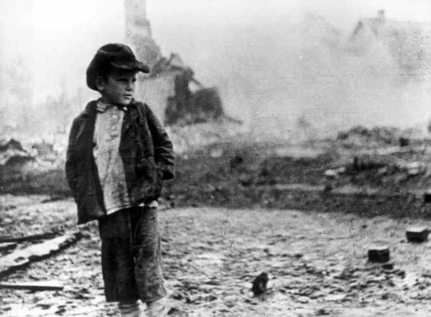
Форма проведения: час мужества.
Ход занятия
Звучит музыка “Поклонимся великим тем годам” (на экран проецируется текст песни).
Пионервожатая:
Много разных потрясений пережило человечество в уходящем от нас в прошлое XX веке. Но такого ужаса, что принесло народам фашистское нашествие, ещё не знала история.
Великое истребление народов, великая бойня, каких ещё не знал мир. Наш народ назвал эту священную войну Великой Отечественной. Защищать Отечество поднялись стар и млад.

Ученица:
Тот самый длинный день в году
С его безоблачной погодой
Нам выдал общую беду
На всех, на всё четыре года.

Она такой вдавила след
И стольких наземь положила,
Что двадцать лет
И тридцать лет
Живым не верится, что живы.
К.Симонов
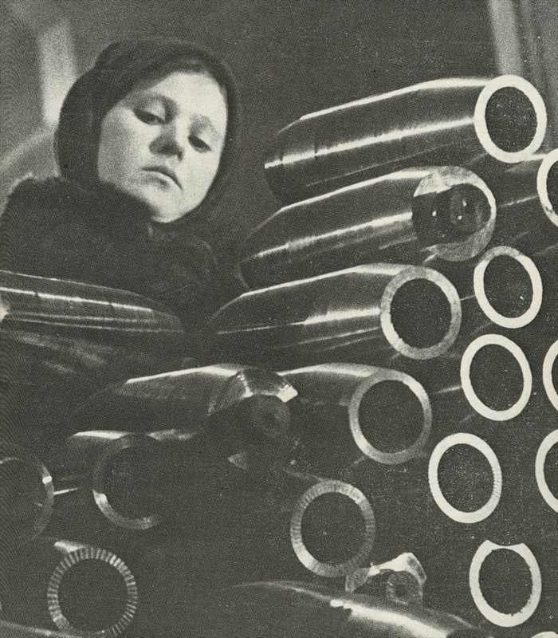
Учитель: Горькую чашу пришлось испить в годы войны и детям. Они гибли под бомбами и умирали от голода, но нередко сражались рядом со взрослыми, становились настоящими героями. У целого поколения, рожденного с 1928 по 1945 год, украли детство. “Дети Великой Отечественной войны” — так называют сегодняшних 59–76-летних людей. И дело здесь не только в дате рождения. Их воспитала война. Они сейчас стали ветеранами — дети войны. А память хранит всё в сердце. Об этом наш сегодняшний сбор—час мужества. Сбор- памяти. Сбор-напоминание. Сбор-воспоминание.
Ученица:
Какая музыка была,
Какая музыка играла,
Когда проклятая война
Тела и души нам топтала.
(К. Симонов)
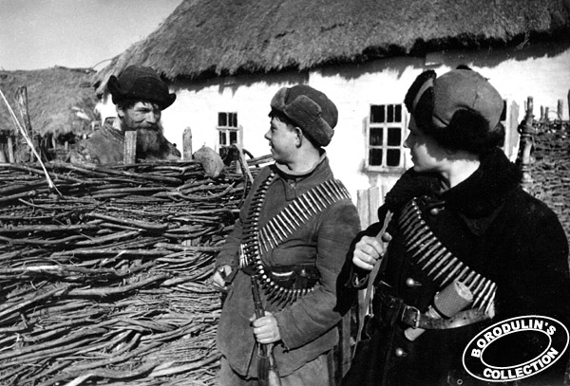
Дети войны — понятие неоднородное. Некоторых ребят, а их очень даже немало, немцы увезли к себе в Германию и поместили в концлагерях. На этих детях ставили опыты преступники-врачи, а из вен выкачивали кровь для раненых немецких солдат, их отправляли в печи крематориев.
Дети войны — самые обыкновенные мальчишки и девчонки. Пришёл час — они показали, каким огромным может стать маленькое детское сердце, когда в нём есть любовь к Родине и ненависть к её врагам. Их повзрослевшее детство наполнено тяжёлыми испытаниями, такими, что придумай их даже очень талантливый писатель, в них трудно было бы поверить, но это было, было в истории нашей страны. И это не должно повториться.
Ученик:
Я не напрасно беспокоюсь,
Чтоб не забылась та война:
Ведь это память — наша совесть.
Она, как сила, нам нужна…
Ю.Воронов (“Опять война…”)
Пионервожатая:
В наших сердцах всегда будет жива память о тех, кто погиб на этой безжалостной суровой войне. Мы помним всех: героев и рядовых, мальчишек и девчонок, солдат и офицеров, погибших за нашу святую землю, за Россию.
Они выдержали много испытаний. Сколько их было… пионеров-героев…

Слова Криворучко Даши.
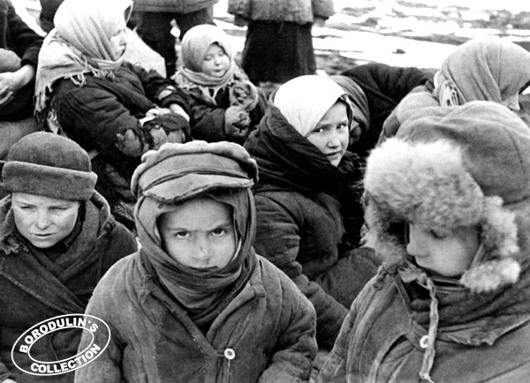
Песня: «На безымянной высоте»

Пионервожатая: О войне написано немало. И чем дальше мы от неё, тем дороже становятся свидетельства её участников и очевидцев. Всё острее и пристальнее вглядываемся мы в мельчайшие штрихи гигантской картины самой тяжёлой в истории нашей Родины войны, стараемся разглядеть в лицо каждого её участника. Всего с территории Мо «Куйта» ушли на фронт - человек, - погибло, - вернулось домой. Когда все взрослые ушли на фронт. В дерене остались старики, женщины и дети.

Слова Тумуровой Д., и Спешилова А.

Даша: Война - самое трагическое событие в жизни людей. Она несет с собой боль и утрату, жестокость и разрушение, страдание многих людей и в первую очередь детей.
Во все времена войны приносили горе, смерть, разрушение. И особенно трагической была Великая Отечественная война 1941 – 1945 года. И, неслучайно, её называют Великой, так как она подняла весь советский народ на борьбу с фашистами. Каждый человек в годы войны старался своим трудом на фронте и в тылу приблизить Победу. В этой борьбе активное участие наравне со взрослыми принимали дети.
Антон: Аларский район далеко находился от фронта, и снаряды не разрушали дома и школы, но горе приходило в каждый дом. Почти каждая семья проводила на фронт мужа, сына, брата. Дома остались лишь старики, женщины и дети, на плечи которых легли все тяготы крестьянского труда. Необходимо, было, как можно больше отправить хлеба и продуктов на фронт. Главный лозунг того времени был: «Всё для фронта. Всё для победы!»
Даша: С первых же дней войны школьники пришли на помощь взрослым. Они работали вместе с учителями на покосе, пололи и копали картофель, принимали участие в уборке зерновых, а самые младшие школьники собирали на полях колоски, чтобы не потерять ни одного зёрнышка – ведь хлеб был нужен на фронте их отцам и братьям.
Антон: Но не только в поле работали ребята в свободное от учёбы время. Они работали на ферме, помогая выращивать телят, поросят, птицу. За работу школьникам начисляли трудодни (форма оплаты колхозников).Девочки вязали из шерсти носки, варежки, шарфы, шили кисеты для махорки, собирали на фронт посылки.
Выступление учащихся 6 и 7 классов
Соболева С.
Козлова Л.
Шмыдко И.
Головченко К.
Дубров Л.

Даша: Прошли годы…
Сегодня дети войны стали нашими дедушками и бабушками, и их память цепко хранит события военных лет. Государство по достоинству оценило труд детей в годы войны, наградив их медалями «За доблестный труд в годы Великой Отечественной войны 1941-1945 г.». Им же будет в двойне приятно, если мы, сегодняшнее поколение, будем интересоваться их деятельностью, будем рассказывать о ней другим.

Пионервожатая:
Зачем ты, война, у мальчишек их детство украла
И синее небо, и запах простого цветка?
Пришли на заводы работать мальчики Урала,
Подставили ящики, чтобы достать до станка.
И вот неподкупной зимою военного года,
Когда занимался над Камой холодный рассвет,
Собрал самых лучших рабочих директор завода,
А было рабочим — всего по четырнадцать лет.
В усталые лица глядело суровое время,
Но каждый в себе довоенное детство нашёл,
Как только рабочую премию — банку варенья —
Перед нами, мальчишками, кто-то поставил на стол.
И вот над заводом, над лесом, в снегу задремавшим,
Среди поступившей внезапно к сердцам тишины,
Повеяло чем-то давно позабытым, домашним,
Как будто бы не было больше на свете войны.
Напомнить о том, что, как жизнь у людей ни горька,
Но будет ещё у мальчишек и солнце, и детство,
И синее небо, и запах простого цветка!
Владимир Радкевич
Пионервожатая: О войне пишут для того, чтобы не забывали её новые люди. А ещё для того, чтобы эти новые люди, спотыкаясь о тяготы своих собственных дней, знали: они не первые, кто-то жил до них на этом свете.
Звучит песня “День Победы”
Пионервожатая:
Не думайте, что кончилась война,
её осколки носим мы в себе.
глазами мальчиков в застиранных хэбэ.
Не думайте, что кончилась война,
что омертвели бронза и гранит.
История не помнит имена —
их память вознесёт и сохранит.
С.Федотов

